Zdroj : http://www.novinky.cz/veda-skoly/265410-myslet-na-smrt-je-pozitivni-vedci-radi-chodit-na-hrbitov.html

Myslet na smrt je pozitivní, vědci radí chodit na hřbitov
Chcete se trochu povzbudit? Tak si zajděte na procházku třeba na hřbitov. Podle vědců můžou být myšlenky na smrt dobrou věcí, protože vedou lidi k pozitivním změnám a pomáhají ostatním v okolí člověka. Tvrdí to nová studie, která spatřila světlo světa v minulých dnech.
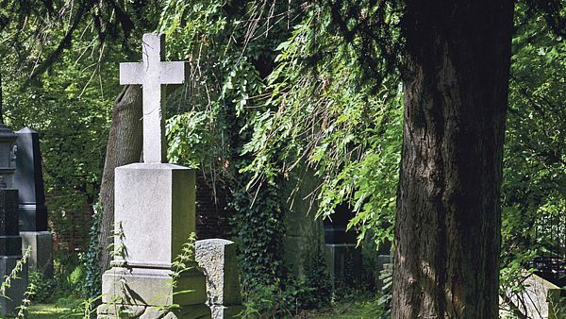
Zvětšit obrázek
Ilustrační foto
FOTO: Vladimír Plesník, Právo
Včera 04.05.2012, 19:26
Povědomí o vlastní smrtelnosti může člověku zlepšit jeho fyzické zdraví a zejména pomoci změnit priority a hodnoty v životě, tvrdí vědci. I pouhá procházka hřbitovem může na člověku zanechat pozitivní stopy v tom smyslu, že bude více pomáhat ostatním, myslí si psychologové.
Zpráva uvádí, že zatímco předchozí studie dospěly k závěru, že je smrt destruktivní a nebezpečná, realita je prý jiná. Nenabíjí člověka předsudky, záští a hrubostí, jak si někteří psychologové dříve mysleli. Naopak mu pomáhá lépe utřídit to, čeho chce v životě doopravdy dosáhnout.
Své poznatky publikovali vědci v čele s Kennethem Vailem z univerzity v Missouri v odborném magazínu Personality and Social Psychology Review.
Jakub Kynčl, Novinky
Jak informuje název článku, Petrásku, chodit na hřbitov radí vědci , já taky !…. Už v r. 2005 a v r. 2006 mi to přišlo jaksi rozumné, moudré a neironické tě k tomu vyzvat, nabídnout ti to -(já na hřbitov přemýšlet chodím)…Nepochopil si ! Dodnes. ! Stejně jako zmetek Mgr.Chráska, kráva Jersáková i blbeček Rotter.
JN, 06.02.2013

